Рекомендации по организации образовательной деятельности для родителей воспитанников подготовительной группы № 11
МАДОУ «Детский сад № 104 комбинированного вида»,
находящихся в условиях самоизоляции .

Время каждой деятельности: 35 минут.
Перерыв между деятельностью: 10 минут.

Понедельник
1.Ознакомление с окружающим миром
«Здравствуйте, цветики _ цветочки»
Побеседуйте с детьми о том, какое сейчас время года, вспомните как называются весенние месяцы. Поговорите о признаках весны. Обсудите с ребенком значения пословиц поговорок.
* Не пугай , зима – весна придет.
*Весна и осень на дню погод восемь.
*Вода на лугу – сено в стогу.
*Зима снегом богата, а весна водой.
Выучите с ребенком стихотворение о весне И.Токмаковой «К нам весна шагает» .
Поиграйте в игру: «Какая? Какое? Какой?».
Солнышко (какое?) – яркое, ласковое….
Трава (какая?) – молодая….
«Назови ласково»
Лужа – лужица, солнце - солнышко, ветер – ветерочек и т.д.
Дидактическая игра «Один - много».
Месяц - много месяцев.
Лужа – много луж(ручей, льдина, гнездо, трава, подснежник, поле, сад, луч, дерево, сосулька).
Поговорите с ребенком о первых весенних цветах – первоцветах( подснежник, мать-и-мачеха, ветреница, медуница и т.д.)
Слепите с ребенком весенние цветы методом пластилинографии на картонной основе.
Нарисуйте картину о весне.
2. Аппликация. «Полет на луну.
Рассмотреть вместе с ребенком картинки о космосе, изображения ракеты и космонавтов в скафандрах. Побеседовать с ними о первом космонавте, покорившем космос, о спутнике Земли – Луне. Предложить ребенку подумать как сделать ракету так, чтобы она была симметрична (из бумаги сложенной пополам). Предложить сделать звезды и Луну из скатанных кусочков салфетки. Вспомнить с ребенком правила работы с ножницами.
Рисование
Рисование с натуры «Ваза с цветами»
Необходимые материалы: Акварельные краски, цветные карандаши, графитный карандаш, вода, кисти, альбомный лист, салфетка
Рекомендации к проведении Учить детей рисовать с натуры, передавая форму вазы, конструкцию веток; красиво располагать изображение на листе бумаги. Закреплять умение намечать форму вазы карандашом, затем рисовать красками остальные детали. Учить рисовать угольным карандашом. Развивать эстетическое восприятие.
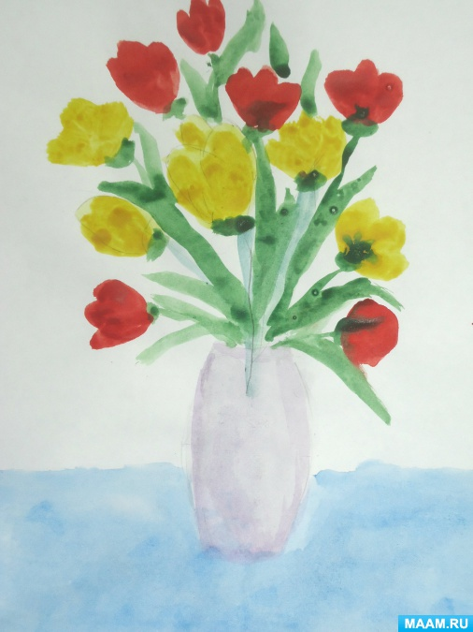
Вторник
1. Лепка «Рыбки»
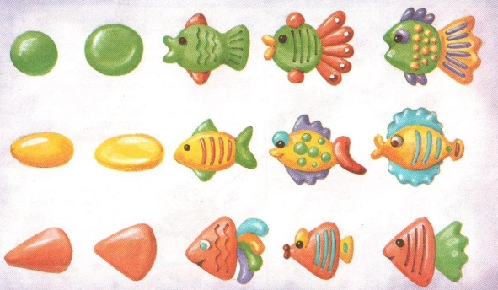
Необходимые материалы: Пластилин разных цветов, доска для лепки, стека, пластиковый лист, ракушки или камешки, салфетки
Рекомендации к проведению: Учите передавать строение фигуры рыбки, закрепите приемы изображения предмета из отдельных частей.
Закрепите умение использовать в работе ранее усвоенные приемы лепки (скатывание, оттягивание, прищипывание, сглаживание границ соединения) .

2.ФЭМП.
Поиграть с ребенком в игру «Отгадай число». Дать ему задание «Назови число, которое составляет следующие числа: пять и два, два и четыре, пять и три, четыре и шесть». Назови числа, которые составят числа пять, семь, девять. Можно записать в тетрадь.
Предложить вспомнить из каких частей состоит задача. Нарисовать в тетради отрезок из десяти клеток , затем отсчитать шесть клеток и соединить их дугой сверху. Потом отсчитать 4 от шестой клетки и тоже наверху нарисовать дугу, а снизу отметить дугой общее количество клеток. На какое арифметическое действие можно составить задачу ( сложение). Придумать и написать. В тетради в клетку прорисовать различные узоры для развития руки к письму: кружочки, стены крепости, палочки, квадратики. Следить за аккуратностью выполнения.

3. Музыка

1. Музыкально-ритмические движение: "Скакалки», муз. А. Петрова
Создавать условия для закрепления умений передавать в движении веселый, легкий характер музыки и несложный ритмический рисунок мелодии, прыгать и кружиться со скакалкой.
https://audio-vk4.ru/?mp3=СКАКАЛКИ.+Музыка+А.+Петрова.+
2. Прослушайте произведение «Песня жаворонка», муз. П. Чайковского
Учите ребёнка слушать внимательно, заинтересованно с начала до конца.
https://www.youtube.com/watch?v=P89vST0S9-U
3. Спойте песенку - «Островок детства»
https://nsportal.ru/audio/minusovki-fonogrammy/2017/06/12-nash-ostrovok-minus
Песня «Зуб молочный»
https://x-minus.me/track/172877/зуб-молочный
Песня «Выпускная катавасия»
https://ru357.iplayer.info/song/103486086/Detskaya__Vypusknaya_katavasiya/
Песня «Мы скоро пойдём первый раз в первый класс»
https://x-minus.me/track/325832/мы-скоро-мойдем-первый-раз-в
Учите детей петь с четким произношением текста, воспринимать характер песни, побуждайте к подпеванию.
4. Поиграйте с ребёнком в игру - "Похлопай ритм" “Во саду ли, в огороде” (р.н.п.)
обр. В. Агафонникова.
Постарайтесь послушать музыку, и прохлопать ритм ладошками.
https://lalamus.net/music/Русская+пляска%2C++рус.+нар.+мелодия+%28Во+саду+ли%2C+в+огороде%29

Игра « Птицы»
Если родитель называет птиц, то ребёнок молчит, либо машет руками, а если называют не птиц, то хлопают в ладоши.

Прилетели птицы: голуби, синицы, мухи и стрижи, галки и чижи.
Прилетели птицы: голуби, синицы, аисты, вороны, галки, макароны.
Прилетели птицы: голуби синицы, галки и стрижи, волки и чижи, аисты, кукушки, плюшки и ватрушки, лебеди и утки и спасибо шутке.
5. Потанцуйте танец “«Пляска парами»”
Описание пляски.
Такты 1-4. Бег по кругу.
Такты 5-12. Притопывание ногами.
Такты 13—16. Бег по кругу.
Такты 17—24. Хлопки в ладоши.
Такты 25-28. Ребёнок кружится, взявшись за руки с родителями.
https://x-minus.me/track/235607/пляска-парами

Среда
1. Развитие речи «Подготовка к обучению грамоте»

1. Поговорить с детьми о том, что такое предложение( предложение это несколько слов , связанных между собой по смыслу) и последовательности слов в нем. Предложить ребенку составить предложение о весне. Определить сколько слов в предложении и их последовательность. Вспомнить о том, как пишется первое слово в предложении ( с большой буквы), что ставится в конце.
2. Дидактическая игра «Радели слово на части» Предложить ребенку названия фруктов, ягод, животных, разделить на части(слоги)путем прохлопывания или с помощью приставленной ладошки к подбородку. Зарисовать самое короткое слово, самое длинное.
3. Звукобуквенный разбор слов: прогулка, зонт, лужа.
Предложить напечатать слова в тетради и под ними зарисовать цветным карандашом каждый звук в этом слове: гласный – красным, согл.твер. – синим, согл.мяг. – зеленым.

2. Рисование «Декоративное рисование»

«Композиция с цветами и птицами»
Рассказать детям о том, что для украшения изделий используют различные росписи(хохлома, гжель, дымковская роспись). Рассмотреть если есть в доме предметы украшенные росписью (доски разделочные, деревянные ложки, статуэтки и т.д. Рассказать ребенку о теплых и холодных тонах и выполнить с ним рисунок по мотивам одной из этих росписей, использовать акварельные краски и листы бумаги белого цвета, для наброска простой карандаш.

3.Физическая культура

- Рекомендуем сделать растяжку по этому видео:

https://www.youtube.com/watch?v=S5mftdidSe0&feature=youtu.be&app=desktop

- Поиграйте с ребенком в игру:
Игра малой подвижности «Скажи наоборот»
Ребенок и взрослый стоят друг напротив друга, бросают и ловят мяч с названием слов-антонимов.
аккуратный – неряшливый, белый – черный, бледнеть – краснеть, блестеть – мерцать, близкий – далекий, богач – бедняк, большой – маленький, быстрый – медленный, верный – ошибочный, веселый - грустный, ветреный – безветренный, ветхий – новый, вопрос – ответ, восход – закат, высокий – низкий, гасить – зажигать, гладкий – шершавый, гласный – согласный, глубокий – мелкий. говорить – молчать, город - село(деревня), горький – сладкий, горячий – холодный, греть – охлаждать, грязь – чистота, делать – бездельничать, день – ночь, добро – зло, друг – враг, жара - холод и т.д.

Четверг
1.ФЭМП
1. Вспомнить с детьми дни недели. Задать детям вопросы:
Саша уехал к бабушке в пятницу, а вернулся через два дня , на третий. В какой день он вернулся? И т.д..
2. Повторить с детьми из каких частей состоит задача, какие бывают арифметические действия.
Придумать и нарисовать задачу со следующими данными 2 и 8, 7 и 3. Проговорить какие действия выполняли при решении задачи. Решение записать под рисунком.
3. Работа в тетрадях. Рисование узоров по клеточкам . Следить за тем, чтобы ребенок выполнял аккуратно и правильно.
4. Дидактическая игра « Веселые фигуры» . Предложить нарисовать 6 кругов красного цвета , а треугольников зеленого цвета на 2 больше , а овалов желтого цвета меньше , чем треугольников на 4 и т.д..
Прописать в тетради цифры по строчке от 1 до 5.
2.Музыка 10.55 -11.25
1. Музыкально-ритмические движение: "Скакалки», муз. А. Петрова
Создавать условия для закрепления умений передавать в движении веселый, легкий характер музыки и несложный ритмический рисунок мелодии, прыгать и кружиться со скакалкой.
https://audio-vk4.ru/?mp3=СКАКАЛКИ.+Музыка+А.+Петрова.+
2. Прослушайте произведение «Песня жаворонка», муз. П. Чайковского
Учите ребёнка слушать внимательно, заинтересованно с начала до конца.
https://www.youtube.com/watch?v=P89vST0S9-U
3. Спойте песенку - «Островок детства»
https://nsportal.ru/audio/minusovki-fonogrammy/2017/06/12-nash-ostrovok-minus
Песня «Зуб молочный»
https://x-minus.me/track/172877/зуб-молочный
Песня «Выпускная катавасия»
https://ru357.iplayer.info/song/103486086/Detskaya__Vypusknaya_katavasiya/
Песня «Мы скоро пойдём первый раз в первый класс»
https://x-minus.me/track/325832/мы-скоро-мойдем-первый-раз-в
Учите детей петь с четким произношением текста, воспринимать характер песни, побуждайте к подпеванию.
4. Поиграйте с ребёнком в игру - "Похлопай ритм" “Во саду ли, в огороде” (р.н.п.)
обр. В. Агафонникова.
Постарайтесь послушать музыку, и прохлопать ритм ладошками.
https://lalamus.net/music/Русская+пляска%2C++рус.+нар.+мелодия+%28Во+саду+ли%2C+в+огороде%29

Игра « Птицы»
Если родитель называет птиц, то ребёнок молчит, либо машет руками, а если называют не птиц, то хлопают в ладоши.

Прилетели птицы: голуби, синицы, мухи и стрижи, галки и чижи.
Прилетели птицы: голуби, синицы, аисты, вороны, галки, макароны.
Прилетели птицы: голуби синицы, галки и стрижи, волки и чижи, аисты, кукушки, плюшки и ватрушки, лебеди и утки и спасибо шутке.
5. Потанцуйте танец “«Пляска парами»”
Описание пляски.
Такты 1-4. Бег по кругу.
Такты 5-12. Притопывание ногами.
Такты 13—16. Бег по кругу.
Такты 17—24. Хлопки в ладоши.
Такты 25-28. Ребёнок кружится, взявшись за руки с родителями.
https://x-minus.me/track/235607/пляска-парами

Пятница
1.Развитие речи . Тема «Пересказ сказки «Лиса и козёл»».

Загадать ребенку загадку о лисе « Хвост пушистый , мех золотистый?».
Вспомнить русские народные сказки в которых , главная героиня лиса.
Загадать загадку про козла « С бородой ,а не старик . С рогами, а не бык. Лыко дерет, а лаптей не плетет». Рассказать или прочитать сказку «Лиса и козёл».Побеседовать по прочитанному
- какая лиса в сказке?
- какой козёл? Почему он такой?
- какие слова и выражения вам понравились.
Предложите ребенку вспомнить как лиса очутилась в колодце? Почему козел попал туда? Как лиса стала говорить с козлом.
Попросить ребенка передать эту интонацию . Потом попросить ребенка пересказать эту сказку и нарисовать рисунок к ней.

2. Физкультура.

- Рекомендуем сделать растяжку по этому видео:

https://www.youtube.com/watch?v=S5mftdidSe0&feature=youtu.be&app=desktop

- Поиграйте с ребенком в игру:
Игра малой подвижности «Скажи наоборот»
Ребенок и взрослый стоят друг напротив друга, бросают и ловят мяч с названием слов-антонимов.
аккуратный – неряшливый, белый – черный, бледнеть – краснеть, блестеть – мерцать, близкий – далекий, богач – бедняк, большой – маленький, быстрый – медленный, верный – ошибочный, веселый - грустный, ветреный – безветренный, ветхий – новый, вопрос – ответ, восход – закат, высокий – низкий, гасить – зажигать, гладкий – шершавый, гласный – согласный, глубокий – мелкий. говорить – молчать, город - село(деревня), горький – сладкий, горячий – холодный, греть – охлаждать, грязь – чистота, делать – бездельничать, день – ночь, добро – зло, друг – враг, жара - холод и т.д.

